Comité "Des mains pour demain
Sainte-Élisabeth/Sanankoroba (Mali)

RAPPORT D’ACTIVITÉS

2017-2018

-------------------------------------------

COMPOSITION DU CONSEIL D'ADMINISTRATION

Solange Tougas, présidente
José Leclair, vice-présidente
Jocelyne Dupuis, trésorière
Ghislaine Poirier, secrétaire
André Coutu, administrateur
Christian Fallu, administrateur
Jacques Geoffroy, administrateur
Claude Houle, administrateur
Mario Houle, administrateur
Moussa Konaté, administrateur
Guy Lavallée, administrateur

De juin 2017 à juin 2018, le Conseil d'administration a tenu sept assemblées régulières qui ont lieu dans notre local au Centre communautaire de Ste-Élisabeth.

De plus, en mars 2018, les conjoints et conjointes ont été invités à participer à un souper à la Cabane à sucre.

NOMBRE DE MEMBRES

De janvier à décembre 2017, le comité comptait 44 membres : 25 résidents et 19 non-résidents. Au 12 juin 2018, 50 membres ont confirmé leur adhésion.

LE BENKADI

- Le coordonnateur : Il est le lien entre le comité Des mains pour demain et le Benkadi. En 2017-2018, nous avons défrayé 75% de son salaire. C’est sa responsabilité de nous transmettre les nouvelles, les rapports d’activités et financiers des divers projets du Benkadi, en particulier ceux que nous avons financés et les demandes d’appui.
- L’élevage: Il comprend maintenant 48 éleveurs qui ont tous payé leur crédit à 100% et ont renouvelé leur contrat.

- L'atelier de soudure : Depuis mai 2017, un jeune soudeur de Sanankoroba est locateur de l’atelier. Il paie fidèlement le loyer mensuel.

- L’Entreprise collective de matériel agricole : La collecte des déchets continue de se faire tous les samedis pour le compte de la Commune de Sanankoroba. Cette année, le tracteur a transporté 610 briques, a effectué 13 voyages de gravier, 35 de banco, 8 de planches, 22 de compost. Il a aussi labouré 32 hectares. Le tracteur est entretenu régulièrement.

En 2017, le comité de gestion a décidé de cultiver deux hectares de maïs au champ collectif qui ont peu donné parce que semé trop tard. La récolte est entreposée dans l’abri tracteur et sera vendue prochainement. En 2018, le champ est déjà préparé. Une sous-commission de suivi des travaux du champ collectif a été mise en place.

Le tracteur a eu besoin de réparations. Les pièces nécessaires ont été achetées ici. Le comité a payé le transport par avion, mais le comité de l’Entreprise collective de matériels agricoles a assumé le coût des pièces.

Pour la saison 2018, le comité de gestion a négocié l’engagement d’un second conducteur en cas de maladie du premier conducteur.

Pour avoir plus de contrat, au niveau du transport de différents matériaux, le comité de gestion a sollicité l’achat d’une charrette plus haute et de même gabarit que le tracteur. Le Benkadi a appuyé cette demande et le comité de gestion s’est engagé à financer 25% du prix d’achat. Nous avons donc accepté cette demande. Le choix avait été fait pour une benne basculante. Depuis l’envoi de notre participation en mars, des événements sont survenus empêchant l’Entreprise de transporter du gravier, du sable et des cailloux. La décision a donc été prise d’acheter une benne ordinaire.

- Métier à tisser : Cinq femmes et un homme touchent les métiers à tisser. Des sacs, napperons, couvertures et tapis sont confectionnés. Cette année encore, nous leur avons acheté des sacs.

- Ordinateur : Le Benkadi nous a demandé d’appuyer le renouvellement de l’ordinateur. Cet appareil étant essentiel au bon travail du coordonnateur, nous avons financé cet achat à hauteur de 75%.

séjour au mali

Du 11 janvier au 10 février, un administrateur, Guy Lavallée, a séjourné à Sanankoroba. Mandaté par le conseil d’administration, il a rencontré le coordonnateur, le Benkadi, le Vestibule des anciens, les tisseuses, les femmes, et le Comité de gestion de l’Entreprise collective de matériel agricole.

Voici quelques unes des activités réalisées :

- Appui au mécanicien lors de la réparation du tracteur
- Formation des personnes qui conduisent le tracteur
- Examen des divers rapports financiers
- Exploration des diverses possibilité d’achat d’une remorque
- Remise en état du métier à tisser
- Plantation de 25 arbres pour diminuer les effets toxiques du carbone causés entre autres par les divers modes de transport.
- Remise de lettres aux enfants du Club de correspondance
- Achat de matériel pour le Vin et fromage de novembre prochain

Nous tenons à souligner l’appui et la participation de Moussa Konaté à plusieurs de ces activités. De plus, avec l’équipe du Benkadi, il élabore le projet de maraîchage demandé par les femmes.

àvenir

Appuyées par le Benkadi, les femmes avaient demandé un atelier de teinture. Ayant reçu de nouvelles informations, considérant les dangers pour leur santé et la conservation de l’eau, elles ont choisi le maraîchage qui respecte plus leurs valeurs. Nous avons déjà reçu une première version de l’étude de faisabilité. Le projet est en cours de préparation.

projets du Benkadi

En plus des activités liées au jumelage, le Benkadi est le maître d’œuvre dans la réalisation de plusieurs activités dans le village. Nous en citons quelques unes :

- La supervision des activités des cercles d’emprunt des hommes et des femmes. En début d’année, 473 femmes et 133 hommes ont bénéficié d’un prêt. Et dernièrement, ce fut 690 femmes qui en ont bénéficié.

- Un projet de batteuse multifonctionnelle pour le compte de l’Entreprise collective de matériels agricoles a été conçu et présenté à un partenaire technique.

- La construction de cinq grands hangars au marché de Sanankoroba

- La construction du fossé qui sépare le marché du Centre des femmes

- La demande de deux forages équipés pour les deux périmètres maraîchers

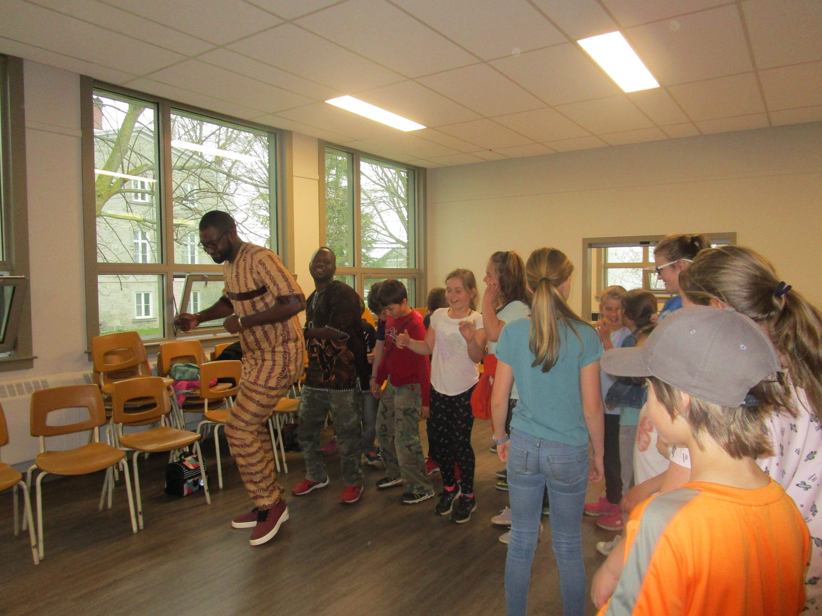
ActivitÉs de sensibilisation
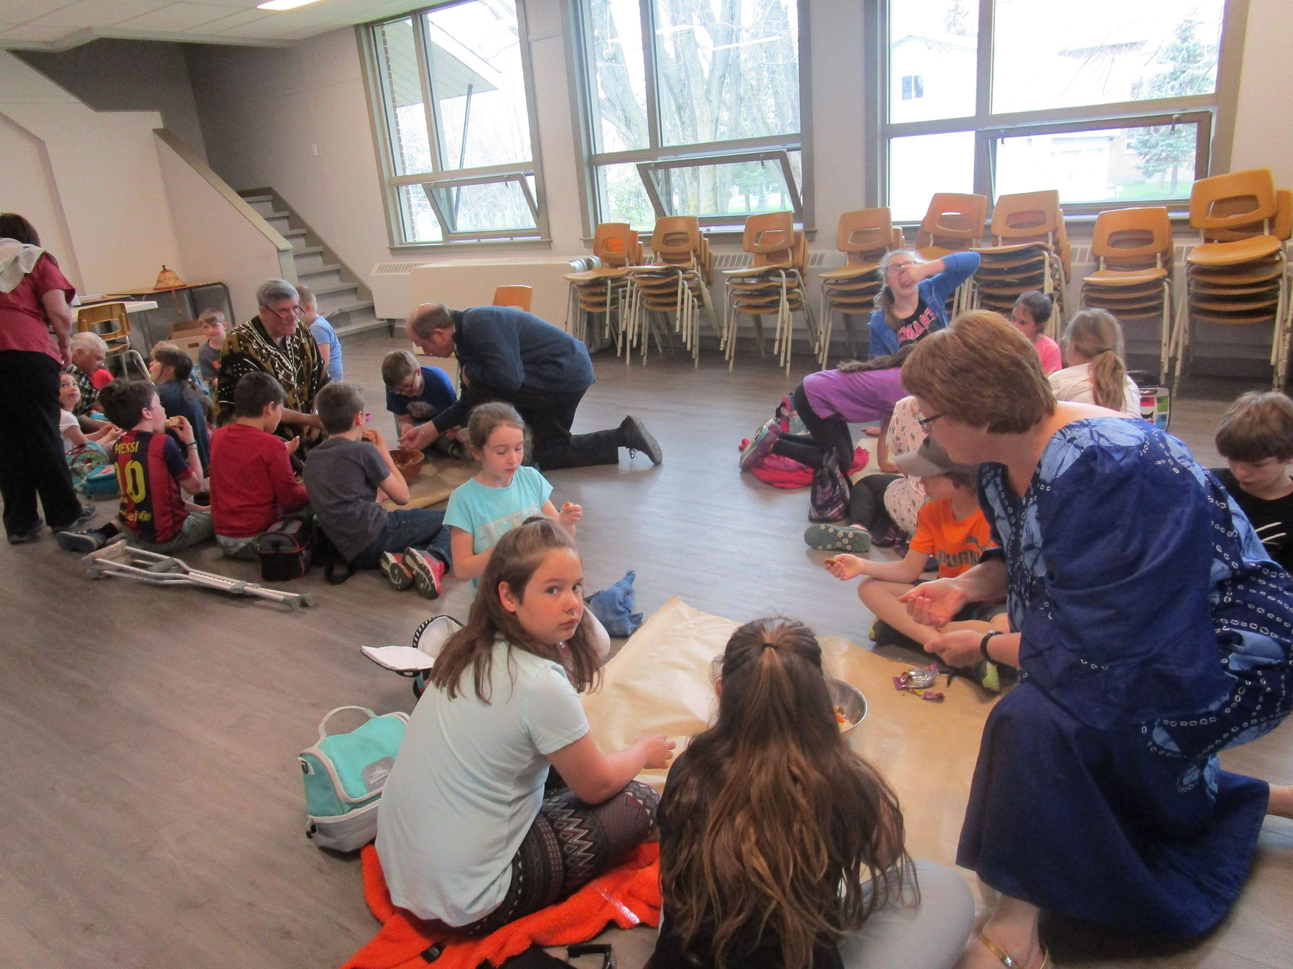
Club de correspondance : Les éléves de 3e, 4e 5e et 6e année de l’école Emélie-Caron continuent à participer au Club de correspondance. Cette année, il y a eu un échange de lettres avec les jeunes de Sanankoroba. Le 18 avril, les lettres ont été remises aux élèves de 5e et 6e année qui ont aussi visionné des photos de Sanankoroba. Le 10 mai, les élèves de 3e et 4e ont reçu les leurs. Avec des membres du comité, ils ont préparé et dégusté un repas malien et effectué quelques pas de danse. A cette occasion, le maire de la municipalité a adressé quelques mots aux élèves.

Nous soulignons l’appui des deux professeurs qui intègrent cette activité dans leur programme.

Comité du patrimoine : Le 30 septembre, plusieurs administrateurs ont participé au rallye permettant de découvrir les richesses patrimoniales de Ste-Élisabeth ainsi qu’au souper de ce comité.

Chroniques : Régulièrement, un article décrivant nos diverses activités paraît dans le bulletin municipal.
Rencontre du Conseil municipal : le 21 novembre, nous avons répondu à l’invitation du Conseil municipal et participé à une rencontre avec d’autres organismes municipaux. Nous avons demandé à la municipalité de continuer son appui au jumelage et aux relations internationales. Deux représentants du Conseil ont été nommés pour participer à nos rencontres : Christiane Ducharme et Claude Houle.

MRC de d’Autray : La Commune de Sanankoroba désire relancer le partenariat avec la MRC de d’Autray. Pour ce faire, elle a demandé notre appui. Considérant qu’il y a plusieurs nouveaux élus qui ne connaissent pas le partenariat, nous avons rencontré le maire de notre municipalité pour qu’il puisse défendre ce dossier auprès des maires siégeant à la MRC.

Rencontre de la députée fédérale : En mai, nous avons rencontré Ruth Éllen Brosseau, députée fédérale, afin de lui faire part de nos attentes face au gouvernement. Le Conseil municipal et d’autres organismes de Ste-Élisabeth participaient aussi à cette rencontre.
Site Web : Il est toujours accessible. Nous sommes aussi sur Facebook. Pour nous rejoindre, info@desmainspourdemain.org

SOUTIEN AUX PERSONNES ET AUX ORGANISMES OEUVRANT DANS LE DOMAINE DU DÉVELOPPEMENT INTERNATIONAL

- Benba Lanaudière : Nous sommes membres de ce collectif qui regroupe les partenariats de la région. Deux administrateurs participent aux rencontres de ce regroupement des partenariats de Lanaudière. Pour l’année 2017- 2018, trois rencontres régulières ont eu lieu en mai, septembre et décembre 2017. De plus, lors de l’assemblée générale du 17 mai dernier, à la MRC de d’Autray, trois administrateurs représentaient le comité.

- St-Félix Cœur solidaires : Le 24 mars dernier, plusieurs administrateurs ont participé à leur activité de financement, le souper-spaghetti.

- Des Racines et des fruits de Lanoraie : Plusieurs administrateurs ont participé au souper bénéfice le 28 octobre dernier.

- Comité Régional d'Éducation pour le Développement International de Lanaudière (CRÉDIL) En juin 2017, la vice-présidente et un administrateur ont participé à l’Assemblée générale annuelle et à leur activité de collecte de fonds. Le 8 mai dernier, notre vice-présidente était présente à leur activité bénéfice.

- Puits Eau Mali : Deux administrateurs ont participé au déjeuner bénéfice le 5 novembre

Comité Des mains pour demain
2270 Principale
Ste-Élisabeth. Qc
J0K 2J0
www.desmainspourdemain.org

